玩家登录流程
项目 | 行为人 | 更新时间 | 更新内容
创建 | 刘铁 | 2006年1月6日 | 创建本文档
修改 | 刘铁 | 2006年2月16日 | 加服务器UI选中框记录上次登录位置的功能。  加创建时性别，发型，发色，脸型的默认位置。  修改游戏World显示的颜色  增加网络状态颜色的显示
修改 | 刘铁 | 2006年2月17日 | 去除发色可选，移入游戏中  将发型，脸型选择改为下接选单
修改 | 杨耀 | 2006-2-20 | 更新效果图
修改  （待增加修改内容） | 戴海锋 | 2006-3-8 | 修改头像打开更多方式为“下一页”  修改悬停显示帮助规则，离开需显示帮助处，帮助信息提示框显示为空。  增加软键盘详细规则。  输入UI需要部分Windows规则，如TAB切换到密码输入框。  选中角色应有POSS动作。  创建成功再次创建，输入与选中内容不需要记忆，应清空。
修改 | 戴海锋 | 2006-3-8 | 删除制作团队按钮
修改 | 刘铁 | 2006-3-15 | 去除角色选中后的动作  密码栏内容显示为*  密码栏内容不可被选中  增加在选择服务器UI，鼠标对接入线路选择按钮的悬停帮助信息。  去除双击进入服务器。  服务选中状态细化。
修改 | 刘铁 | 2006-3-17 | 再次增加在选择服务器，和选择角色时的“双击”  将排队移在输入游戏帐号密码后。  在进入GameServer时是否排队，视压力测试结果。  去除排队时时间的显示。
修改 | 刘铁 | 2006-3-22 | 修改补丁下载、协议签署两个UI
修改 | 刘铁 | 2006-4-14 | 修改密码输入框允许被选中，但不响应Crtl+C、Crtl+V、Crtl+X功能。  加入对未创建角色时，点击进入游戏的返回的消息。  增加在角色创建时可左右旋转的功能需求。（注意，同步更新左右旋转按钮的帮助信息）  调整在创建时可选择的发型为4种。  再次创建角色，需要在上次创建角色后的15秒后才允许。  增加再次创建角色的时间判断。
修改 | 刘铁 | 2006-4-18 | 创建角色时，加入对完全匹配关键词表的验证。
修改 | 刘铁 | 2006-4-27 | 增加在玩家初次登入游戏时的场景选择  增加在登录过程中播放.mp3音乐的规则
修改 | 刘铁 | 2006-4-29 | 修改登入游戏时的场景选择为列单控件  玩家创建角色名的大小写相关规则。
修改 | 刘铁 | 2006-5-17 | 增加在角色选择时可旋转
修改 | 刘铁 | 2006-6-3 | 版本更新UI，增加检查版本按扭及功能。

- 玩家点击tianlong.exe执行文件
- 补丁检测（如果不是最近版本，提示是否下载，是开始更新版本，否退出），弹出游戏第一级UI，显示游戏公告，游戏设置、官方网站、启动游戏、退出程序。
补丁下载为P2P方式

嵌入网页
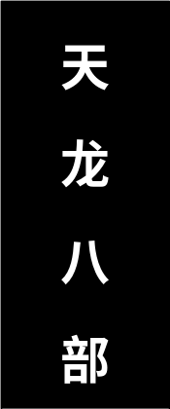

正在下载更新文件…..
下载大小：78.23KB/120.43MB，下载速度：6.34KB/S
检查版本

游戏设置
官方网站
启动游戏
退出程序

按钮：
游戏设置：点击打开一个游戏设置UI，可以在游戏外设置游戏。
官方网站：点击打开用户游览器，打开《天龙八部》官方网站
启动游戏：（在下载过程中为置灰），在下载完会变亮，点击进入“协议签署”UI。
退出程序：点击停止下载，关闭窗口。
点击检查版本：检测版本并更新。

显示
正在进行行为：“正在下载更新文件”“正在安装客户端文件”
需下载文件总大小：？？KB、MB、G
已下载文件大小：？？KB、MB、G/
下载速度：

其它
嵌入网页
周围有图片

- 点击启过游戏后进入游戏条款界面，点拒绝关闭窗口，点同意进入下一步操作。
将游戏条款点下滑条拉到最下，“同意”按钮才会打亮可点击。

《天龙八部》游戏世界用户协议(LICENSE)

用户在进入《天龙八部》游戏世界时，必须无条件接受以下规则，
才能继续：
1. 提供准确的个人资料；
2. 如个人资料有任何变动，必须及时更新；
3. 用户对所申请的人物和密码安全负全部责任；
4. 用户对该人物的所有活动和事件负全部责任；
5. 用户本人承担传输内容的责任；
6. 用户本人承担因网络故障或者其他与游戏无关的因素造成的损失；
7. 用户在本游戏的言行须遵循《用户守则》（附录一）：
Ａ. 不传输任何非法的、骚扰性的、淫秽的信息资料；
Ｂ. 不干扰或搅乱网络服务；
Ｃ. 不传输任何与国情不符和涉及国家安全的资料；
Ｄ. 不传输任何与当地法规、国家法律和国际法律相抵触的资料；
Ｅ. 有义务向游戏管理者报告在游戏中出现的错误。
8. 《天龙八部》游戏具有其自身的《用户守则》（附录一），
敬请遵守；
9. 若用户人物的行为违反《用户守则》（附录一）游戏规则，本游戏世界将
做出独立判断，进行相应的处罚。情节严重者，立即取消该用户申请的人
物，并向用户注册时所提供的Email地址发送处罚通知。
△

同意

拒绝
▽

UI说明：
默认滑条在最上，只有滑条拖到最下，可以点同意。
左方显示用户协议

按钮：
同意：平时为灰，只有滑条拖到最下才会亮可点。（再次拖上去，仍可点击）
拒绝：关闭窗口

- 输入完毕进入区、服务器选择界面
最上方为颜色示例：
大红色为爆满
金黄色为拥挤
浅黄色为正常
绿色为空闲
灰色为维护

显示网络速度，分为三阶，通畅（绿色），一般（黄色），缓慢（大红色）。用Ping值判断速度，可预设一个标准段为一般，大于为绿，小于为大红。

选择大服务器，打开此服务器下属的World于下方 。
选择好，点右方“确认选择”或双击World位置。进入下一步。
打开此UI，选择框默认停在上次登录过的服务器和游戏World位置，如果是初次打开此UI，选择框停留在第一个服务器的第一个游戏World位置。
1。第一次登入服务器默认状态。（第一个服务器的第一个游戏World位置）
2。选中后进入到登录输入UI后，上一步，服务器停留状态（到上次选择的服务器和World位置）
3。进入游戏后，再次退出的主UI。（到最后游戏过的服务器和World位置）
4。进入游戏后，退出，再次打开客户端。（到最后游戏过的服务器和World位置）
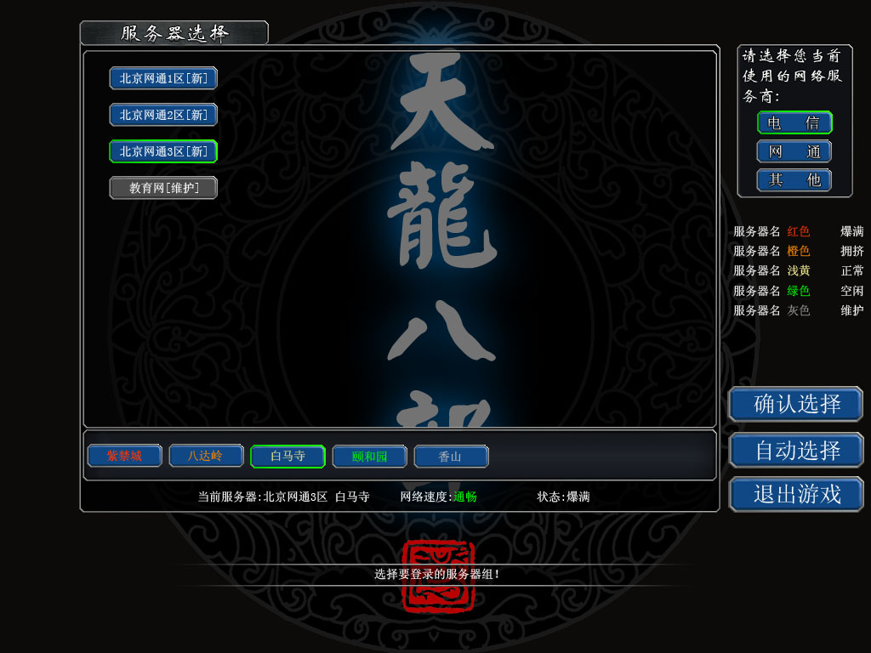
每个UI都有解释，当鼠标离开控件时解释消失
视玩家所在位置和接入分配到推荐的服务器
双击服务器名称或选择服务器状态的情况下点击“确认选择”，打开以下UI：

- 帐号登录，输入密码（有软键盘），指向帐号注册页面。
在密码栏内容显示为*
修改密码输入框允许被选中，但不响应Crtl+C、Crtl+V、Crtl+X功能。
不需要“记住密码”这个功能
没有“退出游戏”，而有“上一步”
在账号输入和个人密码输入界面中，鼠标焦点默认在账号输入框中，按TAB键的焦点顺序是“账号输入”“个人密码”，循环。
当鼠标焦点在“账号输入”中时，按回车键，则焦点切换到“个人密码”中
当鼠标焦点在“个人密码”中时，按回车键，与点击“登入游戏”按钮的作用相同。
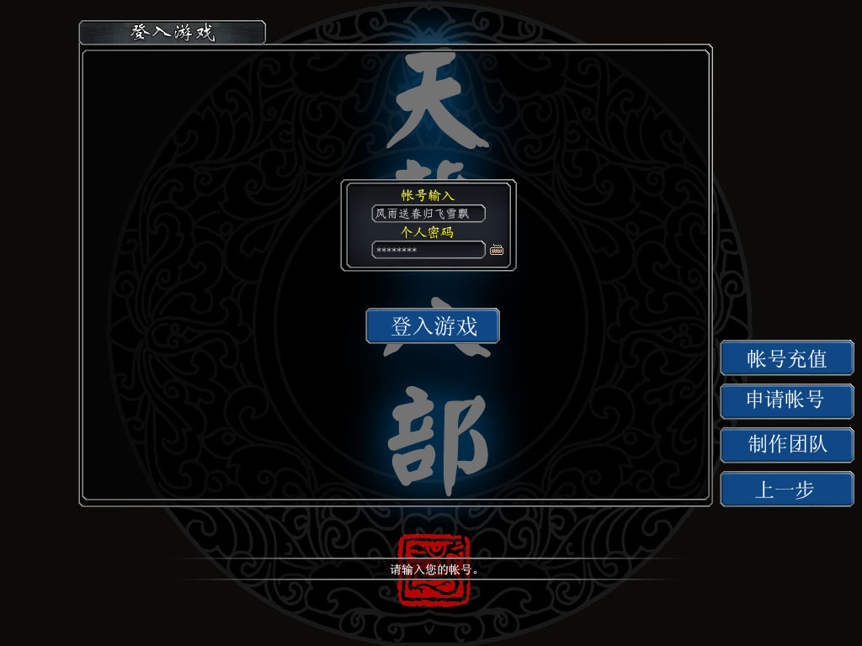

回车或点击“登入游戏”后，如果判断无误后如果视服务器人数，如果未满，进入角色选择界面，如果已满，在中间信息弹出位置会弹出排队信息，显示当前排队队位。
格式为：服务器已满，你被排在AAA名。（AAA为排队的名次，排队每隔2秒刷新一次排队队次）
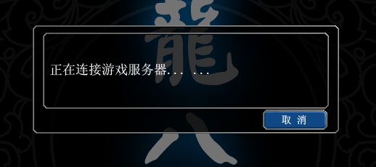
如果人数已满，排队也是用此面板

- 进入角色选择界面，有创建角色、删除角色、进入游戏等按钮。
进入3D的角色界面，此时如果玩家因硬件原因或者系统原因发生崩溃，会将玩家的硬件环境（显卡、内存等）、操作系统等信息发回给信息采集服务器。
点击左，右旋转按钮，可使角色旋转。如果没有角色，不显示左右旋转按钮。
每个玩家可创建3个角色，可在此界面中删除角色。默认停留在第一个的位置。（如果选中的框中没有角色，点击进入游戏，返回失败醒目消息“那里没有角色，请先创建”）
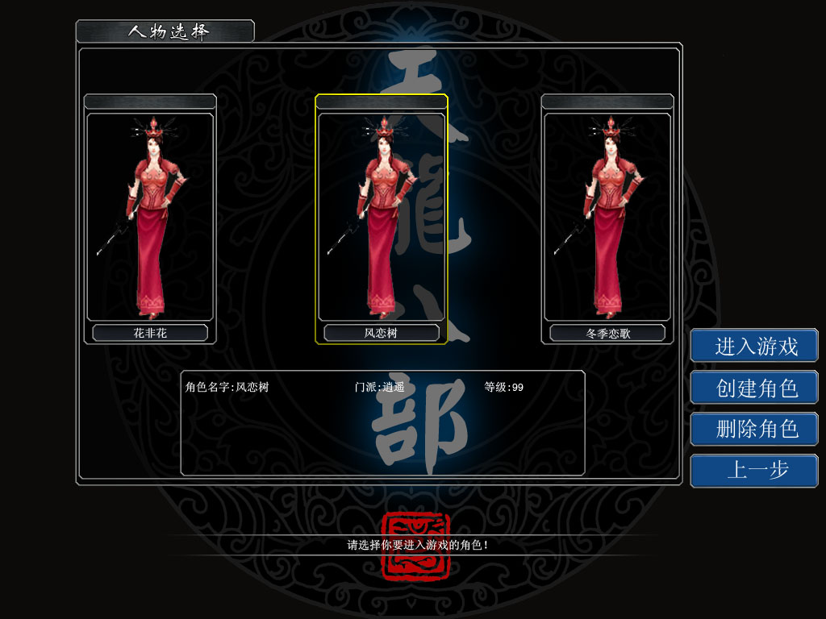
鼠标点击选中一个角色时，该角色边框呈黄色显示
<
>
3D的角色模型读取，显示模型的装备武器
<
>
<
>
点击进入游戏。

解决公测时大量人数涌入的应急方案
判断如果该角色为初次进入游戏。（如无上次离线时间信息，视为初次进入游戏）
▽
弹出登入场景选择UI：
请选择你要进入的场景

大理
大理2
大理3
△

目前你排在？？？位。

取消
进入

取到的排队位数如果超过9999，显示为9999。
每3秒刷新一次下方文字框。

如果选中进入场景人数已达到上限，服务器返回醒目失败消息：“这个场景人数已满，请稍后再次登入。”（不关闭登入场景选择UI）

*此UI在服务器人数稳定后不弹出，点击进入游戏为直接进入默认的大理场景。
以下排队，灰色暂不做
如果此时服务器人数已满，会弹出半透的排队情况
格式为：服务器已满，你被排在AAA名，大约还需要BBC。（AAA为排队的名次，BB为时间，C为时间单位，时间单位为分钟，如果小于1分钟显示为秒。排队每隔2秒刷新一次排队队次和估算时间）
点击删除角色，会弹出如下询问框。（角色等级<=9级）
你确定要将AA级的角色BBBBB删除吗？

确定
取消

AA为等级，BBBBB为角色名称。

角色等级>=10级，提示玩家需要到游戏中找npcxxx才能删除

详见文档“删除角色及恢复”

点击角色创建会进入角色创建界面
需要判断此帐号上次成功创建时间与当前点击时间是否大于等于N秒（N=15），是会进入角色创建界面；否返回失败醒目提示信息“再次创建一个角色需要N秒的时间” （N=15）
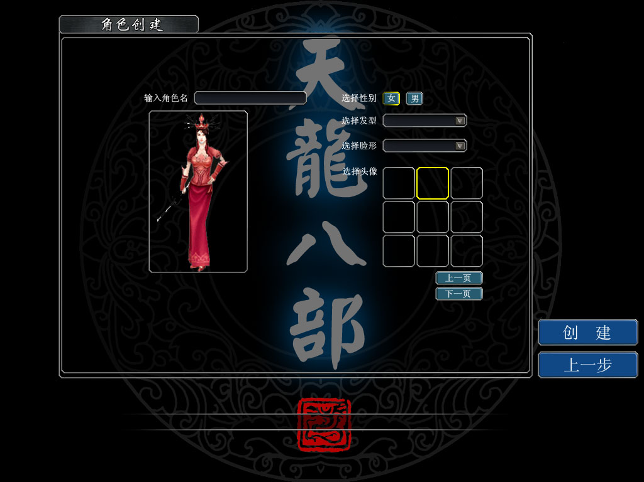
角色输入：最多允许12个字符，6个汉字。超过上限不再允许输入。
<
>
发型初始提供4个
脸型初始提供5个
点击性别，发型，发色，脸型选择后，模型需要刷新所选的内容。
模型显示框，左下角、右下角的小图标，可控制左右旋转。（此按钮可用角色属性UI中的按钮与旋转速率同角色属性UI的同类功能）
性别默认为女，发型，脸型为下拉选单，默认皆为第一个，头像默认选中框停在第一个位置。
点击创建后，判断是否输入角色名，如果为空，返回失败消息“你还没有给角色起名。”同时光标闪烁在输入框内。
如果判断玩家输入的名字中，存在“”””,.#$%^*()-=+_￥（目前程序只排斥#号，其它这些预留系统会用），会返回失败消息“你起的名字中含有非法字符。” 同时光标闪烁在输入框内最后位置。
如果判断玩家输入的名字中，存在敏感字（在敏感字表内查询，敏感字表待从公安部门处取得最新补入），返回失败消息“你起的名字中含不良信息。” 同时光标闪烁在输入框内最后位置。
如果判断此服务器，已有同名角色，返回失败消息“你起的名字在游戏世界已经存在了。”同时光标闪烁在输入框内最后位置。
如果判断，玩家输入的名字中，存在完全匹配的禁用词表，（如萧峰、玄慈，或是少林、峨眉、明教），返回失败消息“你起的名字在游戏世界已经存在了。”，同时光标闪烁在输入框内。
角色命名，字母区分大小写，字母数字区分全角半角。
创建一个角色成功后，再次创建角色时，角色姓名应该为未填写状态，各种选项应该在默认状态。

点击返回后，返回到角色选择界面。

附表
登录帮助提示表
鼠标悬停可是停留在相关位置，帮助提示框显示的文字。
指向或悬停 | 提示信息
游戏条款界面
同意游戏条款 | 同意游戏条款，进入一下步
不同意游戏条款 | 不同意游戏条款，退出本游戏
区、服务器选择界面
？？区 | 视所在地选择区域——？？区
？？服务器 | 请根据服务器疏密程度选择合适的服务器——？？服务器
电信 | 如果是电信接入，请选中后点下方“自动选择”
网通 | 如果是网通接入，请选中后点下方“自动选择”
其它 | 如果是其它接入，请选中后点下方“自动选择”
确认选择 | 点击进入所选择服务器
自动选择 | 帮你选择到最佳的服务器
退出游戏 | 退出天龙八部
帐号登入界面
帐号输入框 | 在此输入你的帐号
密码输入框 | 在此输入你的密码
软键盘 | 如果你在公共场合上网，为了你的帐号安全，推荐使用
登入游戏 | 点击登入游戏
帐号充值 | 为你的帐号充值
申请帐号 | 申请一个新帐号
上一步 | 返回到服务器选择界面
角色选择界面
模型显示框 | 选择当前登录角色
创建角色 | 创建一个新角色
删除角色 | 删除一个已有角色
上一步 | 返回到帐号登入界面
< | 左旋转角色模型
> | 右旋转角色模型
角色创建界面
角色名称输入框 | 输入一个角色名
角色性别选择 | 为你的角色选择性别
角色发型选择 | 为你的角色选择发型
角色发色选择 | 为你的角色选择发色
角色脸型选择 | 为你的角色选择脸型
角色头像选择 | 为你的角色选择头像
< | 左旋转角色模型
> | 右旋转角色模型
更多 | 打开选择更多的角色头像
创建 | 创建角色
上一步 | 返回到角色选择界面

- 软件盘
在输入帐号和密码界面，点击软件盘图标，显示软件盘，如下图
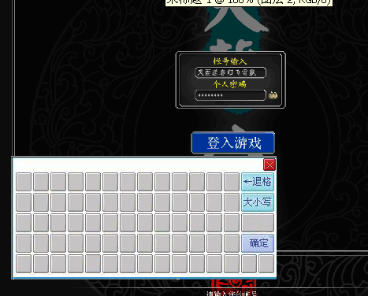
在界面左下方显示软件盘（再次点击软件盘按钮可以关闭软键盘的显示）
按键说明
字母a-z：与真实键盘上的字母键功能相同，直接点击是在账号输入或者个人密码栏中增加一个字母

数字0-9：与真实键盘上的数字键功能相同，直接点击是在账号输入或者个人密码栏中增加一个数字

后退键：同真实键盘的后退键，功能是清除前面的一个字符

按键的排列顺序
在没有锁定的情况下，每次输入一个字符，则除了3个功能键外的所有按钮都重新排列一次顺序。
如下图所示
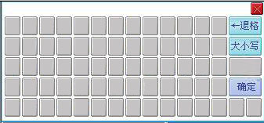
- 退格，大小写和确定键位置固定
- 其他按键分为3组：字母键26个一组，数字键10个一组，符号键11个一组。
- 为了方便叙述，我们认为排列的顺序是从左到右，从上到下，一行一行的排列。
- 不论怎么变换顺序，同一组的按键一定是连在一起的，不会出现把同一组拆分成2部分的情况
- 3个组的相对位置不发生变化
- 组内部按键排列顺序固定，即a后面一定是b，b后面一定是c。。。但是哪个按键排列在本组第一个是随机的，举例说，数字组的顺序可能是3456789012，也可能是9012345678，1234567890。。。顺序不变，但是从哪个数字开始是随机产生。

登录过程中音乐播放
在进入到服务器选择UI开始，系统会开始播放背景音乐。
播放背景音乐不会以玩家在登录过程中的任何操作（含服务器选择，帐号密码输入，软键盘输入，角色创建，角色选择）而停止或改变。
成功登入游戏后，中断播放登录时的背景音乐，改播放所在场景的场景音乐。

玩家需求 | 是否满足（√、Ｘ）
追求虚荣
追求强大
控制欲望
探索求知
收藏欲望
排除孤独
消遣娱乐
追求新鲜
［单击此处键入文档标题］

